附件1

2019年度专业技术人员公需科目
培训考试单位、人员信息变动操作办法

一、新增培训单位和学员
（一）新增培训单位
打开广西专业技术人员继续教育信息管理系统（http://ptce.gx12333.net/）首页，点击【单位办事】→【单位注册】，填写相关信息并上传统一社会信用代码证书扫描件，点击注册即可。单位账户的用户名格式为：统一社会信用代码；密码为：注册时填写的密码。
（二）新增培训学员
新参加培训考试的学员，可通过以下其中一种方式申请培训用户名：
1.单位工作人员统一报名
（1）添加单位工作人员。打开广西专业技术人员继续教育信息管理系统（http://ptce.gx12333.net/）首页，点击【单位办事】→【管理登录】→【单位账户登录】，登录后，点击【单位工作人员管理】即可添加单位工作人员的信息。单位工作人员的用户名格式为：个人身份证号码；密码为：个人身份证号码后六位，如包含字母，则为大写字母。
（2）添加学员。单位工作人员打开广西专业技术人员继续教育信息管理系统（http://ptce.gx12333.net/）首页，点击【单位办事】→【管理登录】→【工作人员登录】，登录后，点击【用户管理】→【新增】，即可添加新参加培训考试的学员信息。
2.学员自行注册
学员打开广西专业技术人员继续教育信息管理系统（http://ptce.gx12333.net/）首页，点击【个人办事】→【个人注册】，填写完毕相关信息，即可注册成功。新注册学员的用户名格式为：个人身份证号码；初始密码为：000000。
二、变动信息修改
（一）学员信息完善和修改
个人可自行完善、修改除姓名、性别、证件号码外的其他个人信息，如需修改姓名、性别、证件号码信息，可通过以下其中一种方式进行修改：
1.单位工作人员修改。单位工作人员登录广西专业技术人员继续教育信息管理系统（http://ptce.gx12333.net/）进行修改。
2.个人申请修改。个人填写《2019年度专业技术人员公需科目培训考试人员信息变动报送表》（可在广西专业技术人员继续教育信息管理系统首页【公需科目公告】下载），并附上个人身份证正反面复印件，传真或发送电子表至广西远程学习中心电子邮箱gxpx365@126.com，并务必在发件后的第二个工作日起与广西远程学习中心进行电话确认。

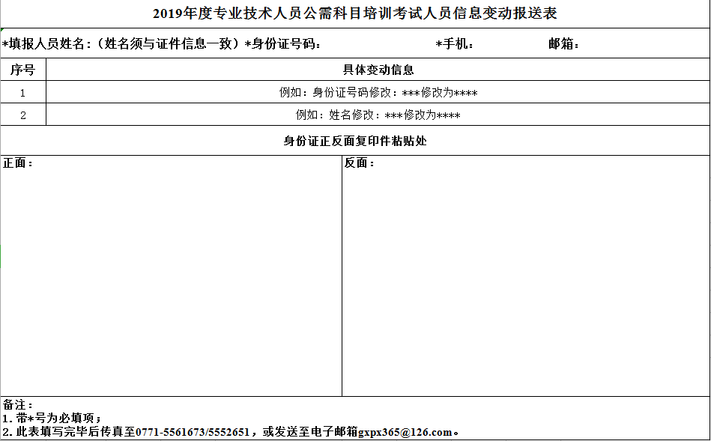

（二）单位及工作人员信息变动
打开广西专业技术人员继续教育信息管理系统（http://ptce.gx12333.net/）首页，通过点击【单位办事】→【管理登录】→【单位账户登录】，登录单位账户后，即可对单位的基本信息以及单位工作人员的信息进行修改。
（三）信息变动报送截止时间
变动信息报送表格请于2019年11月20日前报送完毕。

